﻿# Риск дидактического коллапса в синтетических образовательных объяснениях: измерение, дефектно-бюджетное рециклирование и контрастивный анализ

[ФИО автора]
[должность / статус, организация]
[адрес организации]
[email]

Аннотация
Актуальность. В работе дидактический коллапс рассматривается не как обязательное монотонное ухудшение всех метрик, а как корпусный риск распространения педагогических дефектов при повторном использовании синтетических объяснений. Для образовательных задач это особенно важно, поскольку формально правильный ответ может сопровождаться педагогически слабым или вводящим в заблуждение объяснением.

Цель. Разработать и проверить воспроизводимую рамку измерения дидактического риска и простой метод контроля дефектного профиля корпуса без внешнего учителя.

Материалы и методы. Эксперименты выполнены для модели qwen2.5:0.5b в режиме рециклирования без дообучения (inference_recycling_only) на поколениях Gen0–Gen2. Основной метод — дефектно-бюджетное рециклирование (DBR), ограничивающее доли заранее заданных дефектов в следующем поколении. Основная автоматическая оценка выполнялась рубричной моделью-оценщиком Llama 3.1 8B; дополнительно использованы парная проверка Qwen3-235B и пересчёт итоговых таблиц из построчных данных.

Результаты. DBR сохранял покрытие на уровне около 96–98% и снижал долю ошибок разбора после отбора до 0.0000. В подтверждающей серии 211–213 средняя дельта DBR относительно обычного рециклирования на Gen2 составила: точность +0.0625, педагогическая оценка +0.1461, доля скрытых ошибок -0.0636. В чистой DBR-серии 221–223 эффект оказался более сдержанным: +0.0333, +0.0200 и +0.0267 соответственно. Контрастивное саморециклирование (CSR) показало устойчивый контрастный сигнал: доля построенных пар 0.5111 при k=3 и 0.5889 при k=5, средний разрыв качества около 5.4–5.8 балла.

Выводы. Сильная форма дидактического коллапса (строго монотонное ухудшение всех педагогических метрик) в данной серии не подтверждена. Поддержана слабая корпусная форма: дефектный профиль объяснений сохраняется и зависит от процедуры отбора. DBR является наиболее устойчивым простым методом контроля дефектного профиля среди проверенных подходов, прежде всего по покрытию и подавлению ошибок разбора; итоговые педагогические эффекты остаются смешанными. CSR выступает как диагностический контрастивный анализ, а не как основной итоговый метод.

Ключевые слова
дидактический коллапс; синтетические образовательные данные; языковые модели; педагогические дефекты; скрытые педагогические ошибки; дефектно-бюджетное рециклирование; контрастивное саморециклирование; оценка объяснений

1. Введение
Синтетические данные все чаще используются в образовательных задачах, включая генерацию пошаговых объяснений по математике и другим дисциплинам [1]–[4]. Такой подход масштабируем, но при многократном повторном использовании автоматически созданных объяснений возникает риск деградации качества данных, обсуждаемый в работах по «коллапсу» при рекурсивном обучении на синтетике [1]–[3].

Для образовательных объяснений точность финального ответа недостаточна как единственный критерий качества. Формально правильный ответ может сопровождаться слабой структурой, логическими разрывами и скрыто вводящими в заблуждение шагами рассуждения [18]–[22]. Поэтому необходимо отдельно измерять корректность ответа и педагогическую состоятельность объяснения.

При обычном рециклировании синтетических объяснений процедура отбора может не различать педагогически полезные и педагогически дефектные объяснения. Если дефектное объяснение попадает в следующий набор, оно становится частью входного корпуса для последующего поколения. Даже без монотонного ухудшения средних метрик это может закреплять локальные дефектные шаблоны: пропуски шагов, слабую структуру, неверный ход рассуждения или неразборчивый финальный ответ.

В этой работе дидактический коллапс трактуется как риск распространения педагогических дефектов при повторном использовании синтетических объяснений. Мы не утверждаем, что наблюдаем полный коллапс модели (model collapse) в смысле деградации параметров модели. Предметом исследования является более узкий корпусный механизм: какие объяснения допускаются к повторному использованию и какие педагогические дефекты они переносят.

Цель работы — разработать и проверить рамку измерения дидактического коллапса как корпусного риска и простой метод контроля педагогических дефектов при повторном использовании синтетических объяснений.

Задачи работы:
1. Определить метрики, разделяющие точность ответа, педагогическое качество и дефектные признаки объяснения.
2. Реализовать дефектно-бюджетное рециклирование (DBR).
3. Сравнить DBR с обычным рециклированием на нескольких экспериментальных сериях.
4. Проверить чувствительность оценки с помощью дополнительной парной проверки.
5. Провести контрастивный анализ CSR как проверку внутреннего педагогического контраста.

Научная новизна работы заключается в том, что дидактический коллапс операционализируется как распространение педагогических дефектов, а не как обычное падение точности; дополнительно вводится различие сильной и слабой форм коллапса; предлагается простой механизм дефектного бюджетирования при сохранении покрытия; показывается контрастный педагогический сигнал внутри ответов одной модели.

2. Постановка задачи и определения
2.1. Основные определения
Синтетическое образовательное объяснение — сгенерированный моделью текст решения учебной задачи, включающий рассуждение и финальный ответ.

Поколение рециклирования — итерация цикла «генерация → оценка → отбор → формирование следующего набора» (Gen0, Gen1, Gen2).

Дидактический дефект — характеристика объяснения, снижающая его учебную полезность (например, слабое рассуждение, слабая структура или ошибка разбора).

Скрытая педагогическая ошибка — случай, когда объяснение выглядит правдоподобным, но содержит потенциально вредный шаг рассуждения.

Покрытие данных — доля кандидатов, сохранённых для следующего поколения.

Дефектный бюджет — ограничение на допустимую долю конкретного дефекта в отобранном наборе.

2.2. Операциональное определение дидактического коллапса
Дидактический коллапс — это межпоколенческое ухудшение или закрепление педагогически значимых дефектов в корпусе синтетических объяснений, возникающее при их повторном использовании.

В отличие от классического коллапса модели (model collapse), объектом наблюдения является не распределение текстов в целом и не параметры модели, а педагогическая пригодность объяснений: структура, полнота рассуждения, отсутствие скрытых ошибок и успешность выделения финального ответа.

Сильная форма дидактического коллапса — устойчивое монотонное ухудшение педагогических метрик по поколениям.

Слабая форма дидактического коллапса — сохранение, повторное распространение или локальное усиление педагогических дефектов без обязательного монотонного падения всех средних метрик.

В данной работе сильная форма не подтверждается как универсальный результат. Основной эмпирический результат относится к слабой корпусной форме: обычное рециклирование сохраняет дефектную нагрузку, а качество объяснений зависит от того, какие синтетические ответы допускаются к следующему поколению.

Операциональные признаки:
• скрытые педагогические ошибки сохраняются или локально растут по поколениям;
• педагогическая оценка ухудшается при стабильной или слабо меняющейся точности;
• сохраняется ненулевая доля ошибок разбора, слабой структуры или слабого рассуждения;
• дефекты не исчезают самопроизвольно при обычном рециклировании;
• для одной и той же задачи модель порождает резко разные по качеству объяснения, что делает отбор критичным.

Граница с обычным шумом: одиночный ошибочный ответ не считается дидактическим коллапсом. Речь идёт о межпоколенческом дефектном профиле: сохранении, переносе или повторном появлении педагогически значимых дефектов в корпусе.

2.3. Корпусный характер постановки
В этой работе изучается не полное дообучение модели, а режим рециклирования без дообучения. Поэтому корректнее говорить о корпусном риске дидактического коллапса.

Режим рециклирования без дообучения позволяет изолировать корпусный механизм: какие объяснения переходят из одного поколения в следующее и какие дефекты вместе с ними сохраняются. Поэтому результаты не интерпретируются как полная деградация параметров модели, но показывают риск дефектного смещения в данных, которые могут быть использованы для последующего обучения или публикации учебных материалов.

2.4. Исследовательские вопросы
1. Можно ли измерять дидактическое качество отдельно от точности финального ответа?
2. Какая форма дидактического коллапса поддерживается данными: сильная монотонная или слабая корпусная?
3. Позволяет ли DBR ограничивать распространение дефектов при высоком покрытии?
4. Поддерживает ли CSR гипотезу о контрасте качества внутри ответов одной модели?

3. Связанные работы
Связанные исследования можно условно разделить на пять направлений: (1) деградация при рекурсивном использовании синтетических данных, (2) курирование и отбор данных в циклах самообучения, (3) использование языковых моделей как судей, (4) педагогическая оценка объяснений, (5) инструкции и самоинструкции как механизм формирования обучающих корпусов.

3.1. Деградация при рекурсивной синтетике
Проблема рекурсивного переиспользования синтетических данных стала центральной после работ о коллапсе модели (model collapse) [1]–[3]. В этих работах показано, что при повторном обучении на данных, сгенерированных предыдущими поколениями моделей, возможно обеднение распределения, потеря редких паттернов и сдвиг в сторону «усредненных» ответов. Важно, что деградация в этих исследованиях обычно фиксируется на уровне глобальных статистик качества генерации, разнообразия или устойчивости.

Для образовательного контекста этого недостаточно по двум причинам. Во-первых, учебная ценность объяснения связана не только с тем, «правильный» ли итог, но и с формой рассуждения. Во-вторых, в реальном цикле рециклирования деградация может проявляться не как линейный спад среднего балла, а как накопление отдельных дефектов: например, рост доли слабо структурированных объяснений при формально стабильной точности.

Поэтому настоящая работа использует идею коллапса модели как теоретический фон, но переносит измерение на более прикладной уровень: дефектный профиль объяснений в межпоколенческой динамике. Такая рамка позволяет отделить два разных явления: (а) классический коллапс распределения и (б) педагогически значимое распространение объяснений низкого качества.

3.2. Отбор и курирование синтетических данных
Литература по самообучению и синтетической разметке давно показывает, что качество процедуры отбора критично для конечного результата [4], [12], [13], [16], [17]. Подходы варьируются от простого порогового отбора до многошаговой верификации и взвешивания примеров. Общая закономерность состоит в том, что агрессивная очистка может улучшать «чистоту» набора, но одновременно снижать его покрытие и разнообразие; напротив, слишком мягкий отбор сохраняет объем, но пропускает шум.

Эта дилемма непосредственно связана с задачей дидактического коллапса. Если в синтетическом цикле оставлять только «идеальные» объяснения, возникает риск истощения данных и потери вариативности формулировок. Если же оставлять почти все, то дефекты закрепляются и переносятся в следующее поколение. По сути, это задача многокритериального баланса между размером, разнообразием и дефектной нагрузкой.

DBR занимает в этой логике промежуточную позицию: метод не пытается полностью удалить все дефекты, а вводит явные бюджеты по отдельным дефектным типам. Тем самым процедура отбора становится не бинарной («прошел/не прошел»), а управляемой: ограничения можно ужесточать или ослаблять по заранее заданным правилам, сохраняя интерпретируемость результата. С точки зрения методологии данных это близко к подходу «курирование данных с учётом качества (quality-aware curation)», где важна не только средняя оценка, но и состав ошибок.

3.3. Языковые модели как оценщики и ограничения автоматической оценки
Отдельный пласт литературы посвящен оцениванию открытых ответов с помощью подхода «языковая модель как оценщик» (LLM-as-a-judge) [5], [6]. Эти работы демонстрируют масштабируемость и приемлемую корреляцию с человеческими предпочтениями в ряде задач, что делает автоматический оценочный контур практически полезным для больших экспериментов. Однако одновременно подчеркиваются риски: чувствительность к формулировке запроса, позиционные и стилевые смещения, а также зависимость от выбранной модели-оценщика [7].

Параллельно в классической литературе по метрикам генерации неоднократно обсуждалось, что поверхностные индикаторы лексического перекрытия (BLEU, ROUGE) ограничены для сложных когнитивных задач и требуют дополнения содержательными критериями [8], [9]. Более современные метрики, включая BLEURT и BERTScore [10], [11], улучшают корреляцию с человеческими оценками, но не снимают полностью вопрос о том, что именно следует считать «хорошим» объяснением в образовательной постановке.

В настоящей работе из этого следует практический принцип: автоматическая оценка используется как основной инструмент, но обязательно сопровождается дополнительными проверками устойчивости. Именно поэтому итоговые утверждения опираются не только на один оценочный проход, но и на парную проверку более сильной моделью-оценщиком, ручной качественный просмотр и пересчет итоговых таблиц из построчных данных.

3.4. Оценка образовательных объяснений и педагогические дефекты
Педагогическая литература последовательно показывает, что эффективность объяснения определяется не одной переменной [18]–[22]. Важны ясность, структура, уместность шага, корректность терминологии и направленность обратной связи на понимание. Классические работы о формирующей обратной связи подчеркивают, что неудачно организованное объяснение может ухудшать обучение даже при внешне «правильном» содержании [18], [19].

Для интеллектуальных обучающих систем это хорошо известная проблема: формально корректный ответ учащегося не гарантирует корректности стратегии, а значит, оценка должна учитывать ход рассуждения [20], [21]. В исследованиях self-explanation также показано, что глубина понимания зависит от того, как именно развернуты промежуточные шаги [22]. Это напрямую соотносится с нашим понятием скрытой педагогической ошибки: объяснение может выглядеть убедительным, но формировать неправильную когнитивную схему.

Отсюда возникает методологическое требование к синтетическим образовательным данным: раздельный учет по меньшей мере трех групп индикаторов — корректность ответа, педагогическое качество и дефектные признаки рассуждения. В данной статье это требование реализовано через отдельные метрики точности, интегральной педагогической оценки, скрытых ошибок, ошибок разбора и структурно-логических дефектов.

3.5. Инструкции, самоинструкции и межпоколенческие циклы
Работы по instruction-tuning и self-instruct показывают, что даже ограниченные, но качественно отобранные наборы могут существенно влиять на поведение модели [14]–[17], [23], [24]. С одной стороны, это расширяет возможности недорогого масштабирования. С другой — повышает требования к контролю состава синтетических примеров: если набор содержит систематический педагогический шум, этот шум может воспроизводиться в следующих итерациях.

В контексте текущего исследования важны два вывода. Первый: само наличие синтетического цикла не является проблемой само по себе; проблема возникает при неуправляемом переносе дефектов из поколения в поколение. Второй: «хорошесть» данных должна задаваться операционально, через проверяемые критерии допуска и отчетность по нарушениям.

Именно здесь расположен наш вклад относительно близких работ. Мы не вводим сложную внешнюю «учительскую» перезапись данных и не заявляем универсальную схему улучшения любой метрики. Вместо этого предлагается простая и проверяемая политика дефектного бюджетирования, а также дополнительный контрастивный анализ CSR для демонстрации того, что одна и та же модель на одной и той же задаче способна производить как педагогически сильные, так и педагогически слабые объяснения.

В совокупности литературный контур поддерживает центральную гипотезу статьи: для образовательных объяснений риск деградации следует анализировать на уровне дефектного состава, а не только на уровне средней точности. Соответственно, основной результат нужно формулировать как контроль риска, а не как «универсальное улучшение» всех итоговых показателей.

4. Материалы и методы
4.1. Экспериментальная постановка
• Испытуемая модель: qwen2.5:0.5b.
• Режим: рециклирование без дообучения (inference_recycling_only).
• Поколения: Gen0, Gen1, Gen2.
• Основные сравниваемые ветви: обычное рециклирование, DBR и CSR (в отдельных сериях).
• Случайные запуски (seed): серии по трем независимым запускам для подтверждающих сравнений DBR.

4.2. Оценка качества
Основная автоматическая оценка выполнялась рубричной моделью-оценщиком Llama 3.1 8B по шкалам ясности, структуры, терминологии, состоятельности рассуждения, интегрального педагогического балла и флага скрытой педагогической ошибки. Для проверки устойчивости использовалась дополнительная парная проверка Qwen3-235B на matched-подвыборке Gen2. Дополнительно выполнен ручной качественный просмотр 35 пар как качественная проверка содержательной приемлемости автоматических предпочтений.

4.3. Контроль корректности
Ключевые таблицы пересчитывались из построчных данных; использовались проверки согласованности строковых счетчиков, matched-сравнение по общим задачам и аудит целостности артефактов. Численные утверждения в рукописи основаны на пересчитанных таблицах.

4.4. Ограничения постановки
Результаты относятся к режиму рециклирования без дообучения и не интерпретируются как эффект полноценного градиентного дообучения модели.

5. Метод дефектно-бюджетного рециклирования
5.1. Идея метода
Дефектно-бюджетное рециклирование (DBR) — это метод отбора примеров в следующее поколение, который одновременно:
1. сохраняет высокий охват (покрытие) данных;
2. ограничивает доли заранее заданных дефектов;
3. явно фиксирует нарушения бюджетов, если без их ослабления невозможно заполнить целевой размер.

Метод не генерирует новые ответы и не выполняет внешнее исправление объяснений. DBR работает только с уже полученным пулом кандидатов текущего поколения.

5.2. Дефектные признаки и их вес
В экспериментальной реализации использовались следующие бинарные признаки:
• parse_failure — ошибка разбора финального ответа;
• silent_error — скрытая педагогическая ошибка;
• incorrect — неправильный финальный ответ;
• low_reasoning — слабое рассуждение;
• low_structure — слабая структура.

Интегральная тяжесть дефекта рассчитывалась как:

\[
\mathrm{severity}=4\cdot\mathrm{parse\_failure}+4\cdot\mathrm{silent\_error}+2\cdot\mathrm{incorrect}+2\cdot\mathrm{low\_reasoning}+1\cdot\mathrm{low\_structure}.
\]

5.3. Алгоритм отбора
Алгоритм 1. Дефектно-бюджетное рециклирование

Вход: множество кандидатов \(E\), бюджеты дефектов \(B\), целевой размер \(N\).
Выход: отобранный набор \(S\), отчет о нарушениях бюджетов.

1. Для каждого \(e\in E\) вычислить дефектные признаки и значение \(severity(e)\).
2. Отсортировать кандидатов по возрастанию \(severity\) и дополнительным качественным признакам.
3. Добавлять элементы в \(S\), пока соблюдаются бюджеты \(B\) и \(|S|<N\).
4. Если \(|S|<N\), ослаблять бюджеты в фиксированном порядке и продолжать отбор.
5. Зафиксировать все нарушения бюджетов и шаги ослабления в отчете.
6. Вернуть \(S\) и отчет.

5.4. Отличие DBR от простой фильтрации
В отличие от бинарной фильтрации, DBR не максимизирует «чистоту» любой ценой. Метод ориентирован на баланс: высокое покрытие при контролируемом дефектном профиле. Если строгие лимиты мешают набрать целевой объем, DBR допускает управляемые послабления и явно документирует их, что делает процесс проверяемым.

6. Экспериментальный дизайн
Таблица 1. Основные метрики и их интерпретация
Метрика | Смысл | Интерпретация направления
Точность ответа | Доля корректных финальных ответов | Больше — лучше
Педагогическая оценка | Интегральная оценка качества объяснения | Больше — лучше
Доля скрытых педагогических ошибок | Доля потенциально вводящих в заблуждение объяснений | Меньше — лучше
Доля ошибок разбора | Доля случаев неуспешного извлечения финального ответа | Меньше — лучше
Дефект слабого рассуждения | Доля объяснений с несостоятельным рассуждением | Меньше — лучше
Дефект слабой структуры | Доля объяснений с плохой организацией шагов | Меньше — лучше
Покрытие данных | Доля сохраненных примеров для следующего поколения | Больше — лучше

Пояснение. Доля скрытых ошибок является «обратной» метрикой: положительная дельта означает ухудшение, отрицательная — улучшение.

Сокращения: Gen — поколение рециклирования; DBR — дефектно-бюджетное рециклирование; CSR — контрастивное саморециклирование.

Таблица 2. Сводка экспериментальных серий
Серия | Цель | Дизайн | Статус в итоговых утверждениях
Подтверждающая серия 211–213 | Проверка эффекта DBR в многоветочном сравнении | 3 запуска, Gen0–Gen2, ветви: обычное рециклирование, DBR, дополнительная контрольная ветвь | Основное количественное свидетельство (частично положительное)
Чистая DBR-серия 221–223 | Проверка устойчивости эффекта без дополнительных ветвей | 3 запуска, Gen0–Gen2, ветви: обычное рециклирование и DBR | Ключевая проверка устойчивости
CSR, вариант k=3 | Проверка контрастного сигнала | 1 запуск, Gen0–Gen2, 3 кандидата на задачу | Механистическое свидетельство
CSR, вариант k=5 | Узкая настройка CSR по числу кандидатов | 1 запуск, Gen0–Gen2, 5 кандидатов на задачу | Механистическое свидетельство
Дополнительная парная проверка Qwen3-235B | Проверка чувствительности к модели-оценщику | 48 пар выбрано, 39 пар успешно оценено | Дополнительная устойчивость вывода
Ручной качественный просмотр | Качественная проверка содержательной приемлемости | 35 пар | Качественная проверка без формальной экспертной разметки

Пояснение. Численные выводы формируются на основе пересчитанных таблиц из построчных данных.

Сокращения: k — число кандидатов в CSR на одну задачу.

7. Результаты
7.1. Дефектный риск в обычном рециклировании
В обеих семьях запусков строгий монотонный спад всех метрик обычного рециклирования не подтвержден. Это означает, что сильная форма дидактического коллапса не поддерживается как универсальный эмпирический результат.

Одновременно сохраняется ненулевая дефектная нагрузка: в обычном рециклировании не исчезают скрытые педагогические ошибки, дефекты структуры и рассуждения, а также ошибки разбора. Наличие этих признаков в нескольких поколениях указывает на устойчивый корпусный риск переноса дефектов.

Например, на Gen2 доля скрытых педагогических ошибок в обычном рециклировании оставалась ненулевой во всех рассмотренных запусках: 0.30, 0.2708 и 0.30 в серии 211–213, а также 0.27, 0.23 и 0.19 в чистой DBR-серии 221–223. Эти значения не доказывают сильную монотонную форму коллапса, но поддерживают тезис о сохранении дефектной нагрузки в корпусе.

Контрастивный анализ CSR показывает, что для одной и той же задачи модель может порождать существенно более качественные и существенно более слабые объяснения (mean quality gap около 5.4–5.8). Это подтверждает, что ключевым фактором становится процедура отбора, а не только средняя способность модели решать задачу.

Таким образом, данные не поддерживают сильную форму дидактического коллапса, но поддерживают слабую корпусную форму: дефектные признаки не исчезают при обычном рециклировании и требуют явного контроля.

7.2. Механизм DBR: покрытие и дефекты
Таблица 3. Механизм DBR: покрытие и дефекты до/после отбора
Показатель | Серия 211–213 | Серия 221–223
Среднее покрытие (selection rate) | 0.9756 | 0.9656
Доля ошибок разбора после DBR | 0.0000 | 0.0000
Средняя дельта incorrect (после − до) | -0.0114 | -0.0153
Средняя дельта low_reasoning (после − до) | -0.0113 | -0.0076
Средняя дельта low_structure (после − до) | -0.0148 | -0.0068
Средняя дельта silent_error (после − до) | -0.0030 | -0.0083

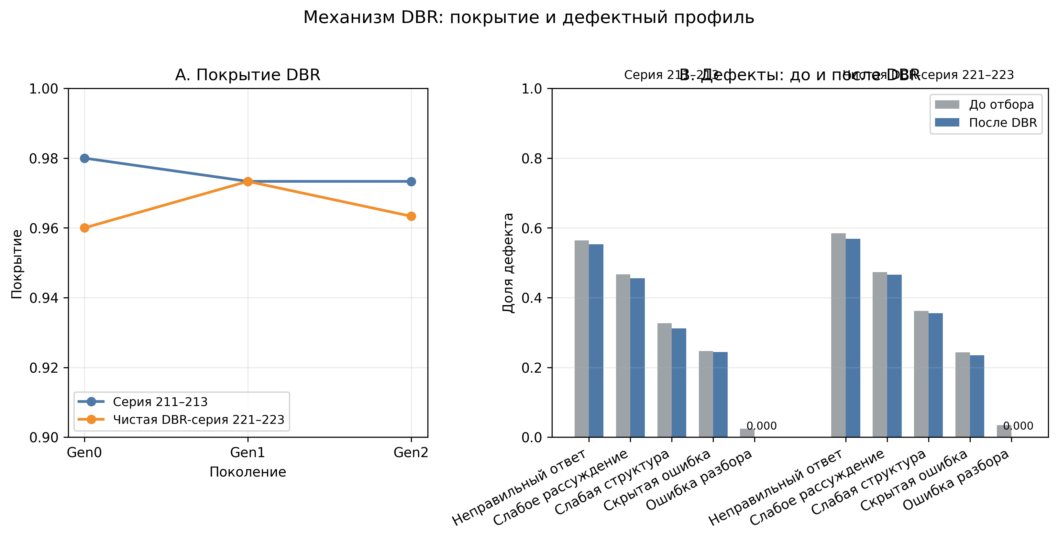

Рисунок 2. Механизм DBR: покрытие и дефектный профиль.
Панель A показывает высокое покрытие DBR по поколениям. Ось Y на панели A усечена для отображения различий в области высокого покрытия. Панель B показывает доли дефектов до отбора и после DBR. Наиболее устойчивый эффект DBR — сохранение покрытия и подавление ошибок разбора; снижение остальных дефектов умеренное.

Пояснение. Отрицательная дельта «после − до» означает снижение дефекта относительно исходного пула кандидатов.

Сокращения: incorrect — доля неправильных ответов; low_reasoning — доля дефекта рассуждения; low_structure — доля дефекта структуры; silent_error — доля скрытых педагогических ошибок.

Интерпретация. Наиболее устойчивые эффекты DBR связаны с сохранением покрытия и подавлением ошибок разбора. Снижение остальных дефектов умеренное, что согласуется с осторожной интерпретацией метода как контроллера риска, а не универсального улучшателя всех показателей.

7.3. Итоговые эффекты DBR на Gen2
Таблица 4. Итоговые эффекты DBR на Gen2 (дельта DBR − обычное рециклирование)
Серия | Метрика | Средняя дельта | Стандартное отклонение | 95% доверительный интервал
211–213 | Точность | +0.0625 | 0.1121 | [-0.0644; +0.1894]
211–213 | Педагогическая оценка | +0.1461 | 0.6935 | [-0.6387; +0.9309]
211–213 | Доля скрытых ошибок | -0.0636 | 0.0512 | [-0.1216; -0.0057]
221–223 (чистая DBR-серия) | Точность | +0.0333 | 0.0321 | [-0.0030; +0.0697]
221–223 (чистая DBR-серия) | Педагогическая оценка | +0.0200 | 0.4649 | [-0.5060; +0.5460]
221–223 (чистая DBR-серия) | Доля скрытых ошибок | +0.0267 | 0.0473 | [-0.0268; +0.0801]

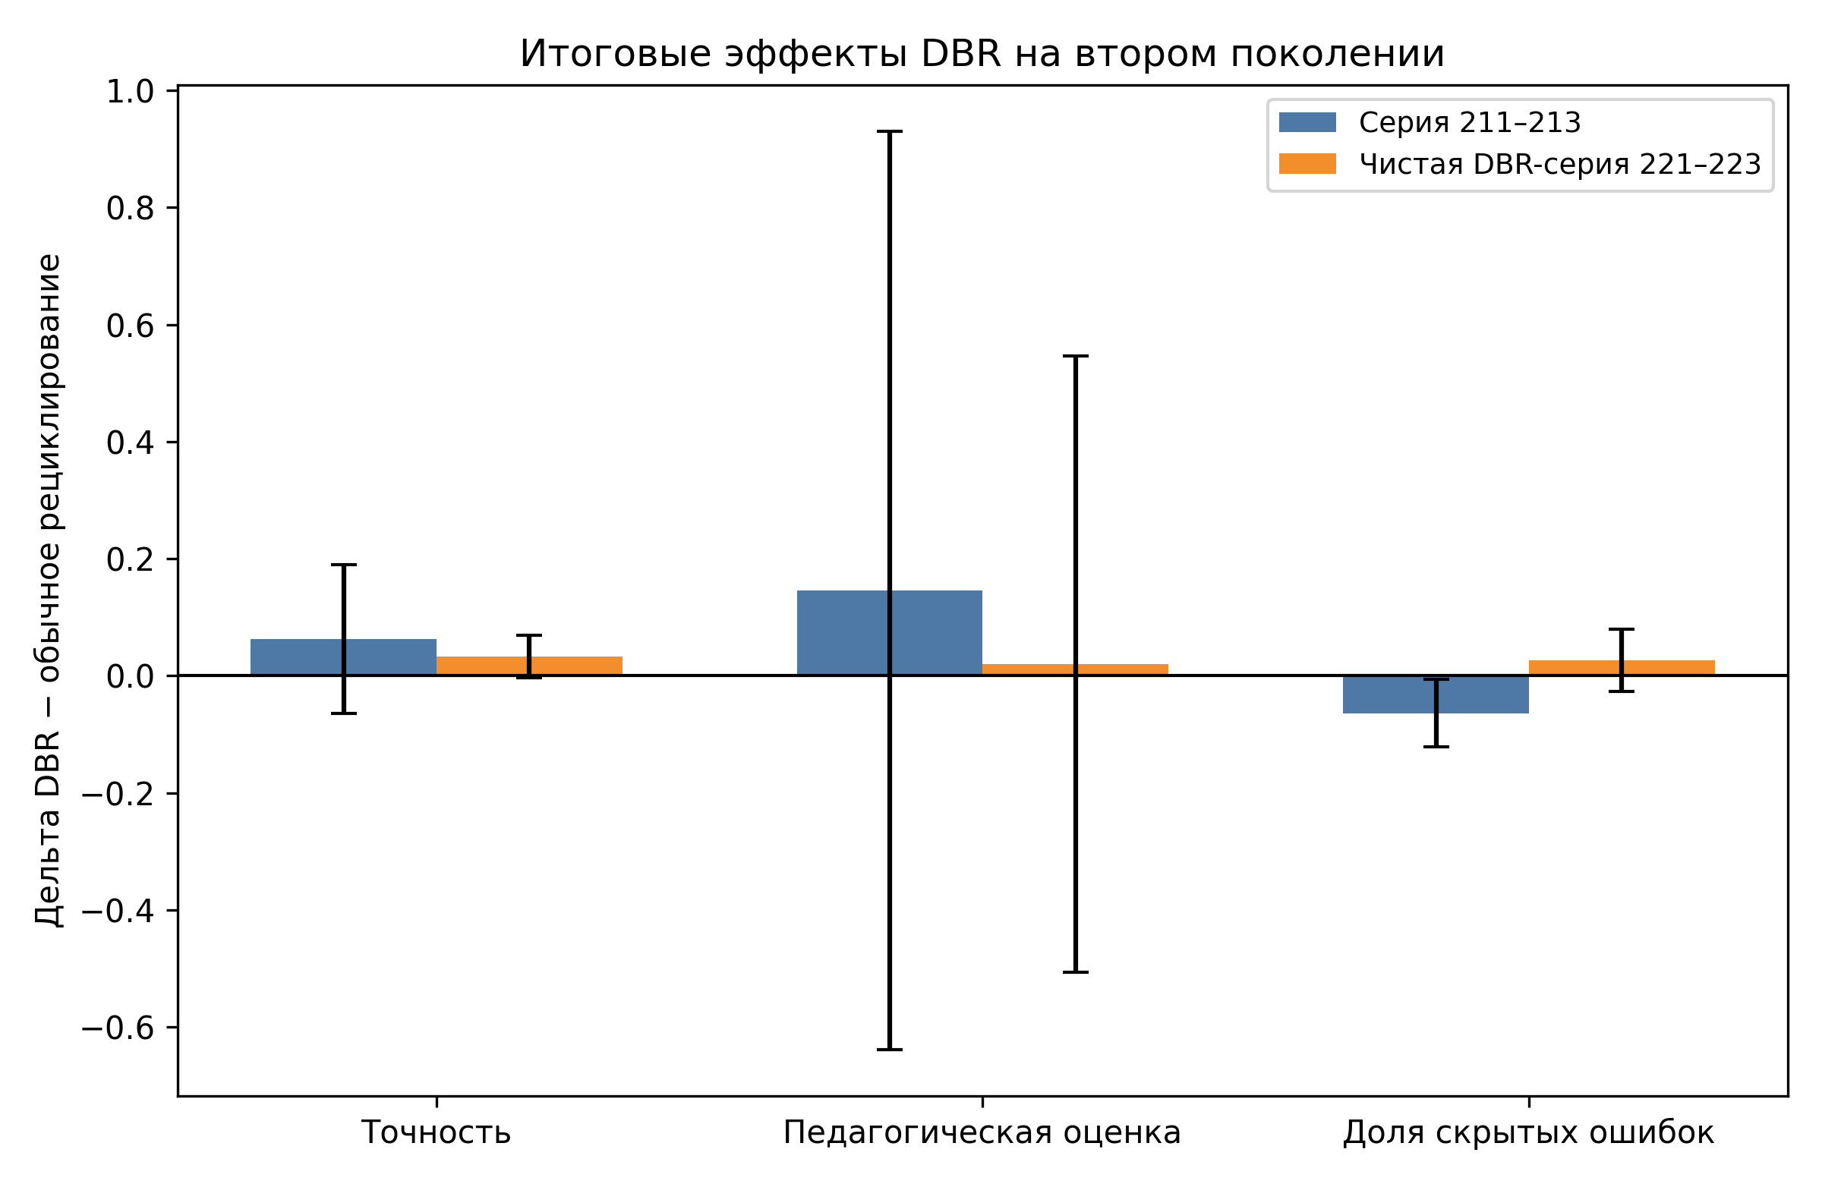

Рисунок 1. Итоговые эффекты DBR на втором поколении.
Показаны средние дельты DBR − обычное рециклирование по трём запускам. Для точности и педагогической оценки положительная дельта означает улучшение; для доли скрытых ошибок отрицательная дельта означает улучшение. Усики показывают 95% доверительные интервалы по трём запускам. Широкие интервалы подчёркивают смешанный характер итоговых эффектов.

Пояснение. Для доли скрытых ошибок отрицательная дельта соответствует улучшению, положительная — ухудшению.

Сокращения: 95% ДИ — 95% доверительный интервал.

Интерпретация. Подтверждающая серия 211–213 дает более выраженный положительный сигнал. В чистой серии 221–223 эффект по педагогической оценке близок к нулю, а по скрытым ошибкам — смешанный. Поскольку доверительные интервалы по части метрик включают ноль, итоговые эффекты DBR следует трактовать как смешанные и чувствительные к запуску.

7.4. Краткий вывод по разделу результатов
DBR демонстрирует устойчивые механистические преимущества (высокое покрытие и подавление ошибок разбора) и частично положительные итоговые эффекты. Сила улучшений по педагогической оценке и скрытым ошибкам остается ограниченной и вариативной.

8. Дополнительный контрастивный анализ
Таблица 5. Контрастивный сигнал CSR
Вариант CSR | Средняя доля построенных пар | Средний разрыв качества (best − worst) | Точность лучшего ответа | Доля скрытых ошибок в лучшем ответе
k=3 | 0.5111 | 5.3968 | 1.0000 | 0.0000
k=5 | 0.5889 | 5.8029 | 1.0000 | 0.0000

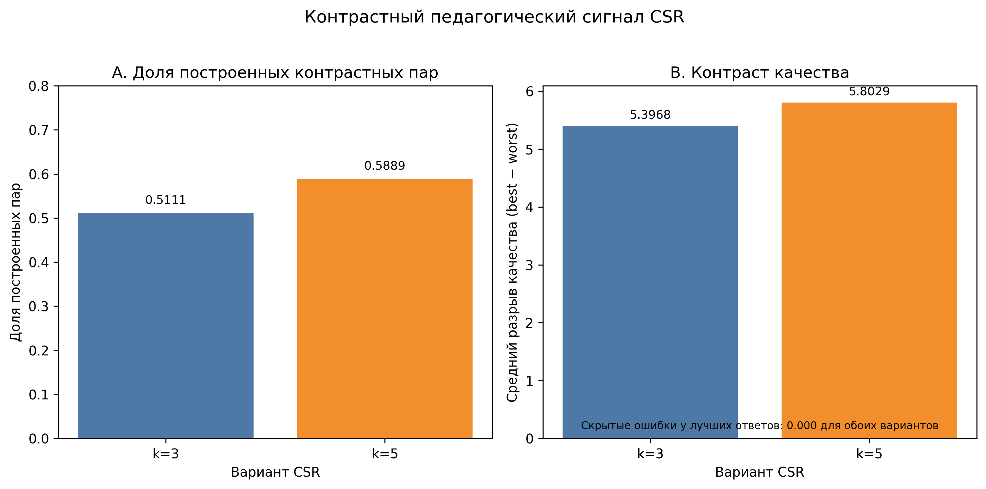

Рисунок 3. Контрастный педагогический сигнал CSR.
CSR используется как диагностический анализ, а не как основной итоговый метод. Доля построенных контрастных пар составляет 0.5111 при k=3 и 0.5889 при k=5; средний разрыв качества между лучшим и худшим объяснением — около 5.4–5.8 балла. Доля скрытых ошибок у лучших ответов равна 0.0000 для обоих вариантов. Это показывает, что одна и та же модель может порождать резко различающиеся по педагогическому качеству объяснения для одной задачи.

Пояснение. Пара строится на одной и той же задаче как «лучшее объяснение модели» против «худшего объяснения модели».

Сокращения: best/worst — лучший/худший кандидат по критериям качества.

Интерпретация. CSR подтверждает наличие выраженного контрастного педагогического сигнала внутри ответов одной модели. При этом CSR не показал устойчивого превосходства как итоговая ветвь по агрегированным показателям Gen2 и потому рассматривается как диагностический, а не основной метод.

9. Проверка надежности и воспроизводимости
9.1. Дополнительная парная проверка Qwen3-235B
В дополнительной парной проверке было выбрано 48 пар, успешно оценено 39. Доли исходов: DBR — 0.3333, обычное рециклирование — 0.2051, ничья — 0.4615; перевес DBR составил +0.1282. Результат частично поддерживает направление эффекта DBR, но высокая доля ничьих ограничивает силу вывода.

9.2. Ручной качественный просмотр
Ручной просмотр 35 пар использовался как качественная проверка содержательной приемлемости автоматических предпочтений. Формализованные экспертные метки не были сохранены, поэтому этот этап не трактуется как полноценная экспертная разметка.

9.3. Пересчет и аудит
Для ключевых выводов использовались пересчитанные из построчных данных таблицы. Несовпадения в ранних сводных таблицах были выявлены и исключены из численных утверждений, несущих основную научную нагрузку.

10. Обсуждение
Работа подтверждает, что качество синтетических образовательных объяснений нельзя сводить только к точности финального ответа. Даже при сопоставимой точности объяснения могут существенно различаться по педагогической состоятельности, структуре и риску скрытых ошибок.

С учётом введенного различия между сильной и слабой формой дидактического коллапса результаты следует трактовать следующим образом. Сильная форма — монотонное ухудшение всех педагогических метрик — не получила устойчивой поддержки. Однако слабая корпусная форма поддерживается: дефекты не исчезают самопроизвольно, а процедура отбора определяет, какие объяснения переходят в следующее поколение.

DBR полезен как прозрачный механизм контроля качества корпуса: метод сохраняет высокий охват, устраняет ошибки разбора и снижает часть дефектов в пуле отобранных примеров. Это практически значимо в сценариях, где жёсткая фильтрация приводит к потере покрытия.

При этом DBR не гарантирует улучшение всех итоговых метрик в каждой серии. В одной подтверждающей серии эффект выражен заметнее, в чистой серии — более сдержан. Следовательно, DBR контролирует именно корпусный дефектный риск, но не обеспечивает универсальный выигрыш по всем показателям.

CSR в данной работе выполняет диагностическую функцию. Он показывает, что дидактический риск связан не только с отсутствием правильного ответа, но и с выбором одной из нескольких возможных версий объяснения. Это усиливает тезис о корпусной природе риска: в следующий набор может попасть как педагогически сильная, так и педагогически слабая версия решения одной задачи.

11. Ограничения
1. Постановка ограничена режимом рециклирования без дообучения; выводы не переносятся напрямую на полное градиентное дообучение.
2. Термин «дидактический коллапс» используется в корпусном смысле; работа не утверждает деградацию параметров модели.
3. Подтверждена слабая корпусная форма риска, а не сильная форма монотонного коллапса.
4. Основная автоматическая оценка зависит от модели-оценщика, что требует проверок чувствительности.
5. Размер выборок и число запусков ограничены; по ряду метрик доверительные интервалы широкие.
6. Эффекты DBR чувствительны к запуску.
7. Ручная проверка носит качественный характер и не заменяет формальную экспертную разметку.
8. Испытуемая модель мала (qwen2.5:0.5b); на более мощных моделях поведение может отличаться.

12. Заключение
В работе предложена и проверена рамка, в которой дидактический коллапс понимается как корпусный риск распространения педагогических дефектов при повторном использовании синтетических образовательных объяснений. Показано, что этот риск измерим отдельными метриками и не сводится к точности ответа.

Введено операциональное различие сильной и слабой форм дидактического коллапса. Сильная форма (строго монотонное ухудшение всех педагогических метрик) в исследованных сериях не подтверждена. Слабая корпусная форма поддержана: дефектный профиль не исчезает автоматически и зависит от политики отбора примеров.

DBR продемонстрировал устойчивые механистические преимущества: сохранение покрытия на уровне 96–98% и подавление ошибок разбора до нуля. DBR является наиболее устойчивым простым методом контроля дефектного профиля среди проверенных подходов, прежде всего по покрытию и подавлению ошибок разбора; при этом итоговые педагогические эффекты остаются смешанными.

CSR подтвердил наличие сильного внутреннего контраста качества объяснений на одних и тех же задачах и показал, что риск связан с отбором конкретной версии объяснения, а не только с фактом генерации ответа моделью.

Тем самым основной вклад работы состоит не в утверждении универсального монотонного коллапса, а в операционализации дидактического риска: при повторном использовании синтетических образовательных объяснений дефектный профиль корпуса должен измеряться и контролироваться отдельно от точности ответа.

13. Этические замечания
Скрытые педагогические ошибки в автоматически сгенерированных объяснениях могут наносить вред учащимся, формируя ложные схемы рассуждения. Автоматическая оценка не заменяет профессиональную педагогическую экспертизу. Представленные методы следует рассматривать как инструменты предварительного контроля качества, а не как единственный критерий пригодности учебных материалов.

14. Доступность данных и кода
Код: [ссылка на репозиторий будет добавлена перед подачей].
Данные и агрегированные таблицы: [ссылка/архив будет добавлен перед подачей].
Анонимизированные сводные таблицы и материалы воспроизводимости могут быть предоставлены по запросу.

15. Конфликт интересов, финансирование, благодарности
Конфликт интересов. Автор заявляет об отсутствии конфликта интересов.
Финансирование. Исследование выполнено без внешнего финансирования.
Благодарности. Автор благодарит научного руководителя за обсуждение постановки задачи и критериев интерпретации результатов.

16. Таблица статуса основных утверждений
Таблица 6. Статус основных утверждений
Утверждение | Статус | Основание
Дидактический коллапс измерим отдельно от точности | Поддержано | Наблюдается расхождение динамики точности, педагогической оценки и дефектных метрик
Сильная форма дидактического коллапса подтверждена | Не поддержано | Нет устойчивого монотонного ухудшения всех метрик
Слабая корпусная форма дидактического коллапса поддержана | Поддержано | Дефектная нагрузка сохраняется; CSR показывает контраст; DBR снижает отдельные дефекты
Работа доказывает деградацию параметров модели | Не утверждается | Используется режим без дообучения; анализируется корпусный механизм отбора
Обычное рециклирование всегда монотонно ухудшается | Не поддержано | В ряде серий нет устойчивого монотонного спада всех метрик
Обычное рециклирование несет риск распространения дефектов | Поддержано | Дефектная нагрузка сохраняется межпоколенчески
DBR сохраняет покрытие | Поддержано | Среднее покрытие около 0.9756 и 0.9656
DBR устраняет ошибки разбора | Поддержано | После DBR средняя доля ошибок разбора 0.0000
DBR устойчиво улучшает точность | Смешанный результат | Средние дельты положительные, интервалы частично включают ноль
DBR устойчиво улучшает педагогическую оценку | Смешанный результат | Положительный сигнал в одной серии, сдержанный в чистой серии
DBR устойчиво снижает скрытые ошибки | Смешанный результат | Улучшение в серии 211–213, неоднозначность в серии 221–223
Дополнительная проверка Qwen поддерживает DBR | Частично поддержано | Положительный перевес при высокой доле ничьих
CSR показывает контрастный педагогический сигнал | Поддержано | Высокие pair construction rate и large quality gap
CSR является лучшей итоговой ветвью | Не поддержано | Превосходство по итоговым ветвевым метрикам не подтверждено

Пояснение. Для метрик доли скрытых ошибок положительная дельта трактуется как ухудшение.

17. Приложения
Приложение A. Подробные экспериментальные таблицы.
Приложение B. Полная таблица статуса утверждений.
Приложение C. Воспроизводимость и аудит артефактов.
Приложение D. Шаблон ручной парной проверки.

18. Список сокращений
• DBR — дефектно-бюджетное рециклирование.
• CSR — контрастивное саморециклирование.
• Gen0/Gen1/Gen2 — поколения рециклирования.
• 95% ДИ — 95% доверительный интервал.

Литература
1. Shumailov I., Shumaylov Z., Zhao Y., Papernot N., Anderson R., Gal Y. AI models collapse when trained on recursively generated data // Nature. 2024. Vol. 631. P. 755–759. DOI: 10.1038/s41586-024-07566-y.
2. Shumailov I., Shumaylov Z., Zhao Y., Gal Y., Papernot N., Anderson R. The Curse of Recursion: Training on Generated Data Makes Models Forget // arXiv preprint. 2023. arXiv:2305.17493.
3. Alemohammad S., Casco-Rodriguez J., Luzi L., Humayun A.I., Babaei H., LeJeune D., Siahkoohi A., Baraniuk R. Self-Consuming Generative Models Go MAD // arXiv preprint. 2023. arXiv:2307.01850.
4. Zelikman E., Wu Y., Mu J., Goodman N. STaR: Bootstrapping Reasoning With Reasoning // arXiv preprint. 2022. arXiv:2203.14465.
5. Zheng L., Chiang W.-L., Sheng Y., Zhuang S., Wu Z., Zhuang Y., Lin Z., Li Z., Li D., Xing E.P., Zhang H., Gonzalez J.E., Stoica I. Judging LLM-as-a-Judge with MT-Bench and Chatbot Arena // arXiv preprint. 2023. arXiv:2306.05685.
6. Liu Y., Iter D., Xu Y., Wang S., Xu R., Zhu C. G-Eval: NLG Evaluation using GPT-4 with Better Human Alignment // arXiv preprint. 2023. arXiv:2303.16634.
7. Wang P., Li L., Chen L., Cai Z., Zhu D., Lin B., Cao Y., Liu Q., Liu T., Sui Z. Large Language Models are not Fair Evaluators // arXiv preprint. 2023. arXiv:2305.17926.
8. Papineni K., Roukos S., Ward T., Zhu W.-J. Bleu: a Method for Automatic Evaluation of Machine Translation // Proceedings of ACL 2002. 2002. P. 311–318. DOI: 10.3115/1073083.1073135.
9. Lin C.-Y. ROUGE: a Package for Automatic Evaluation of Summaries // Workshop on Text Summarization Branches Out (ACL Workshop). 2004.
10. Sellam T., Das D., Parikh A. BLEURT: Learning Robust Metrics for Text Generation // Proceedings of ACL 2020. 2020. P. 7881–7892. DOI: 10.18653/v1/2020.acl-main.704.
11. Zhang T., Kishore V., Wu F., Weinberger K., Artzi Y. BERTScore: Evaluating Text Generation with BERT // International Conference on Learning Representations (ICLR). 2020.
12. Bengio Y., Louradour J., Collobert R., Weston J. Curriculum Learning // Proceedings of ICML 2009. 2009. P. 41–48.
13. Xie Q., Luong M.-T., Hovy E., Le Q.V. Self-Training With Noisy Student Improves ImageNet Classification // Proceedings of CVPR 2020. 2020. P. 10687–10698.
14. Wei J., Wang X., Schuurmans D., Bosma M., Ichter B., Xia F., Chi E., Le Q., Zhou D. Chain-of-Thought Prompting Elicits Reasoning in Large Language Models // arXiv preprint. 2022. arXiv:2201.11903.
15. Wang X., Wei J., Schuurmans D., Le Q., Chi E., Narang S., Chowdhery A., Zhou D. Self-Consistency Improves Chain of Thought Reasoning in Language Models // arXiv preprint. 2022. arXiv:2203.11171.
16. Ouyang L., Wu J., Jiang X., Almeida D., Wainwright C., Mishkin P., Zhang C., Agarwal S., Slama K., Ray A., Schulman J., Hilton J., Kelton F., Miller L., Simens M., Askell A., Welinder P., Christiano P., Leike J., Lowe R. Training language models to follow instructions with human feedback // arXiv preprint. 2022. arXiv:2203.02155.
17. Cobbe K., Kosaraju V., Bavarian M., Chen M., Jun H., Kaiser L., Plappert M., Tworek J., Hilton J., Nakano R., Hesse C., Schulman J. Training Verifiers to Solve Math Word Problems // arXiv preprint. 2021. arXiv:2110.14168.
18. Hattie J., Timperley H. The Power of Feedback // Review of Educational Research. 2007. Vol. 77(1). P. 81–112. DOI: 10.3102/003465430298487.
19. Shute V.J. Focus on Formative Feedback // Review of Educational Research. 2008. Vol. 78(1). P. 153–189. DOI: 10.3102/0034654307313795.
20. VanLehn K. The Relative Effectiveness of Human Tutoring, Intelligent Tutoring Systems, and Other Tutoring Systems // Educational Psychologist. 2011. Vol. 46(4). P. 197–221. DOI: 10.1080/00461520.2011.611369.
21. Kulik J.A., Fletcher J.D. Effectiveness of Intelligent Tutoring Systems: A Meta-Analytic Review // Review of Educational Research. 2016. Vol. 86(1). P. 42–78. DOI: 10.3102/0034654315581420.
22. Chi M.T.H., Bassok M., Lewis M.W., Reimann P., Glaser R. Self-Explanations: How Students Study and Use Examples in Learning to Solve Problems // Cognitive Science. 1989. Vol. 13(2). P. 145–182. DOI: 10.1207/s15516709cog1302_1.
23. Wang Y., Kordi Y., Mishra S., Liu A., Smith N.A., Khashabi D., Hajishirzi H. Self-Instruct: Aligning Language Models with Self-Generated Instructions // arXiv preprint. 2022. arXiv:2212.10560.
24. Zhou C., Liu P., Xu P., Iyer S., Sun J., Mao Y., Ma X., Efrat A., Yu P., Yu L., Zhang S., Ghosh G., Lewis M., Zettlemoyer L., Levy O. LIMA: Less Is More for Alignment // arXiv preprint. 2023. arXiv:2305.11206.

